任务申请部门 | 服务运营部 |  | 申请人 |  | 卢佩磊
任务提出时间 | 20190828 |  | 要求完成时间 |  | 20190704
客户姓名/职务 | 尚菊红 |  | 联系电话 |  | 17610276839
费用归属 | 服务运营部 |  | 合同名称 |  | 合同名称：长治市国控重点污染源自动监控与基础数据库系统运维合同  合同编号：FA19206(X)  合同期限：2019-01-01至2019-12-31
任务名称 | 长治4.0国发平台 服务无法启动，只能同步3个月的历史数据
工作要求 | 长治4.0国发平台发现一下问题，  - 服务无法启动，在启动3秒之后，自动停止运行  - 同步数据只能同步3个月的  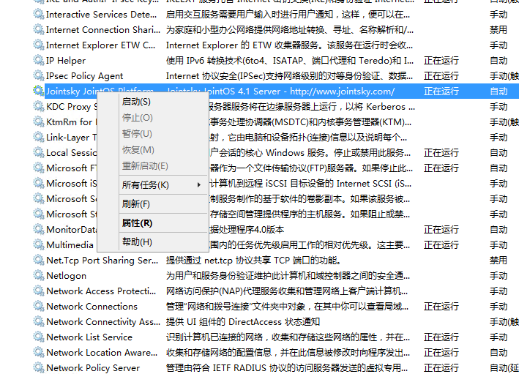  申请部门：
实施部门  审批 | 签名/时间：
实施人 | 责 | 工作量 |  |  |  | 完成时间 | 年 月 日
完成情况确认 | 实施部门确认： 申请人确认：
满意度评价 | □优秀（5分）□满意（4分）□一般（3分）□较差（2分）□很差（1分）  若任务单实施过程优秀、较差或很差，请给出原因：  签名/时间：
特殊情况说明：
长治市远程方式：（长治服务器登陆密码需要手敲，10分钟不操作会自动退出）
应用：10.126.64.14 密码:CZ.hbj123
数据库：10.126.64.12 密码:CZ.hbj123
平台网址：http://10.126.64.14:8080/jointos/app cz_hyx/123

